En Çok Servis Edilen Yalanlardan Biriydi…

YALAN-BAZLI ALGI OPERASYONU

Prof. Dr. Mustafa TEMİZε

Elektromanyetik Alanlar Ve Mikrodalga Tekniği Anabilim Dalı’nda

EMEKLİ ÖĞRETİM ÜYESİ

http://mtemiz.com/

http://mtemiz.com/bilim/bilimkosesi.htm
25.05.2022

Sayın Cumhurbaşkanı Recep Tayyip Erdoğan hakkında en çok servis edilen Yalanlar’dan Biri aşağıdaki resimde açığa çıkıyor / çıkmış bulunuyor… Sayın Cumhurbaşkanı Recep Tayyip Erdoğan’ın Şöhret Tutkunu olmadığını bildiğim için ben zâten inanmıyordum. Düşünsenize bir kere, Üstün İslâm Ve Altın Kültürümüz’e ve Yüce İslâmî Ve Altın Kültürel Ölçülerimiz’e ve / veya İslâmî ve Millî Değerlerimiz’e son derece bağlı olan bir insanda, hiç böyle bir Ödül Merâkı ya da “kadeh tokuşturma” bozukluğu olur mu?

Ama Erdoğan Düşmanları, “bir bakıma çöplüklerde bulunan “bakır tozlarından” bile kazanç ummaktadırlar.” Öyle ki “İsrail Erdoğan’a ‘Yahûdi Cesâret Ödülü’ verdi” gibi iftirâlardan medet umanlar çıkmıyor değil…

Aşağıdaki resimde de açığa çıkmış bulunuyor ki, İsrail “Yahudi Cesâret Madalyasını” Erdoğan’a değil, 2. Dünyâ Savaşı’nda

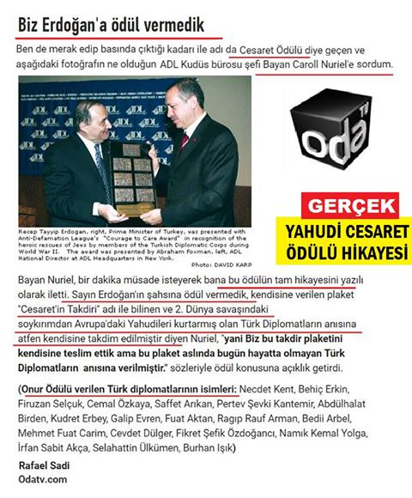

Çöplüklerde bulunan “bakır tozlarından” da kazanç bekleyenler bunu ,Buna denir tam anlamıyla “Yalan-Bazlı Algı Operasyonu”
Tam anlamı, “Yalan-Bazlı Algı Operasyonu”

âî”Bu da bir bilimsel bir DELİL olmuş oluyor ki, hâinlerin dâhil, Yeni Türkiye’ye çullanan “Tüm Bâtıl Cephe’nin” hiç bir DOĞRUSU yoktur...
Bunun acısını tattırmak için Allah (CC) tüm Bâtıl Taraf için, yaptıkları zulümlerin Geri Ödeme Dönemi’ni başlatmıştır.

ε. Yazar, particilik taassubunu reddeder, Türkiye Gemisi’nin batmamasının garantisinin, Eşsiz İslâmî Ve Kültürel istikâmet doğrultusundaki çalışmalarda olduğuna inanır ve bu nedenle İslâmî Ve Kültürel istikâmeti benimseyenlerin tarafındadır. Yazar hakkında daha fazla bilgilenmek isteyenler, http://mtemiz.com/ sayfasındaki öz geçmişine bakabilirler...

